「話說定時器系列」之三：STM32定時器的信號觸發與主從模式
2019-07-19 由 AI電堂 發表於資訊
STM32定時器是 ST MCU 內部最基礎且常用的外設，實際應用尤為普遍。去年，電堂推出了《STM32 TIMER基礎及常規應用介紹》，為大家梳理了 STM32 TIMER 的龐大內容，涵蓋 TIMER 的基本應用原理、常規應用等。現在將課程內容整理為文章，針對STM32定時器有基本瞭解的用戶，分享具體的應用實現環節及常見問題解決。
本文重點介紹STM32定時器的幾種觸發輸入信號、觸發輸出信號以及信號如何產生的；以及常見的定時器從模式及特徵。
STM32定時器的信號觸發與主從模式
本文介紹的定時器的信號觸發與主從模式，主要指通用定時器或高級定時器，不涉及基本定時器，因為基本定時器相對比較簡單，對外無過多聯絡。
那對於STM32定時器而言，有哪些觸發信號呢？這些信號來自何處？或流向哪裡呢？
觸發信號分兩大類：觸發輸入信號【TRGI】，簡單地講就是從外部引入到本定時器的信號；另一類就是觸發輸出信號，即TRGO信號，它是定時器輸出給其它定時器或外設的觸發信號。
在STM32參考手冊裡文字描述部分，找不到一句完整的關於觸發輸入信號的描述文字，它主要把觸發輸入信號的概念融入進時鐘源部分，倒是在從模式控制寄存器TIMX_SMCR的TS欄位對定時器的觸發輸入信號有個系統的歸納。從數目上有講一般可以多達8個，大致分為三類：
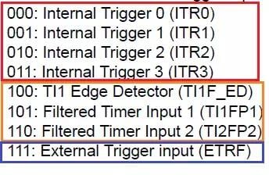
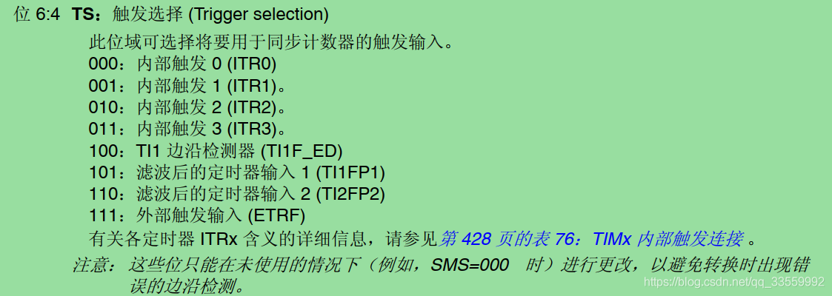
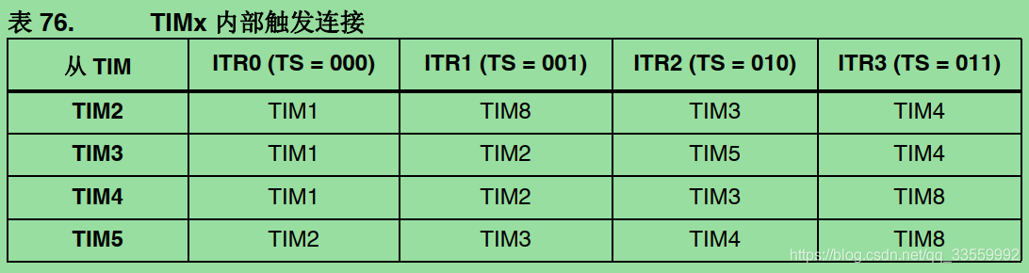
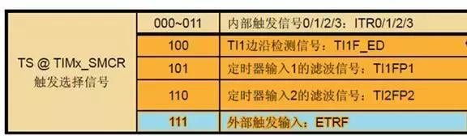
第一類：來自定時器自身輸入通道1或通道2的輸入信號，經過極性選擇和濾波以後生成的觸發信號，連接到從模式控制器，進而控制計數器的工作；順便提醒下，來自通道1的輸入信號經過上升沿、下降沿雙沿檢測而生成的脈衝信號進行邏輯相或以後的信號就是TI1F_ED信號，即TI1F_ED雙沿脈衝信號。
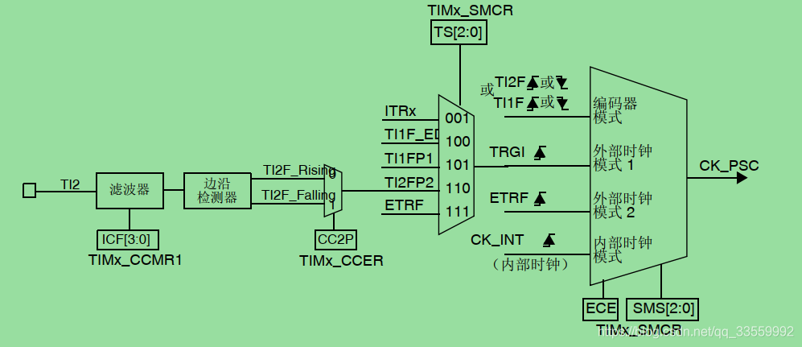
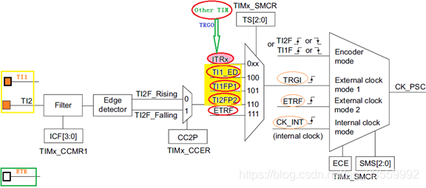
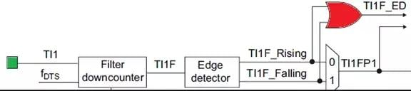
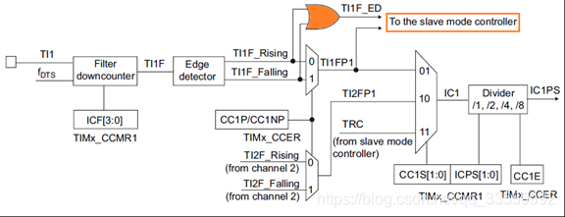

第二類，來自於外部觸髮腳[ETR腳]經過極性選擇、分頻、濾波以後的信號，經過觸發輸入選擇器，連接到從模式控制器。當然分頻和濾波不是必需的，可以根據外來信號頻率高低及信號乾淨度來決定。
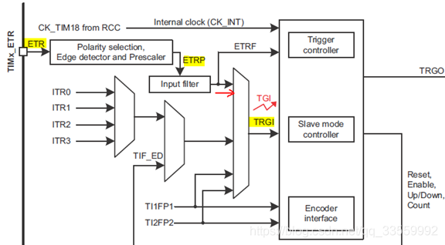
第三類，來自其它定時器的觸發輸出信號，通過內部線路連接到本定時器的觸發輸入控制器而連接到從模式控制器。【當然個別特定外設也會產生一些輸出信號給到定時器，這裡不做重點討論】再具體一點說，就是其它定時器的觸發輸出信號連接到本定時器的內部觸發輸入端ITRx，x可能是0~3，也就是說常規定時器內部最多可以4路內部輸入選擇端。
結合前面的介紹，不論來自本定時器外部的哪一類觸發輸入信號，它們有個共同特點，就是都要經過觸發輸入選擇器而連接到從模式控制器，從而使得計數器的工作受到從模式控制器的控制或影響，基於這一點，定時器工作在從模式。
那麼，定時器的從模式控制器可以對計數器實現哪些控制或影響呢？從模式控制器檢測到觸發輸入信號時，可以對定時器進行如下操作而控制或影響計數器的工作：
1、對計數器復位
2、啟動或停止計數器的計數動作
3、使能計數器模塊的工作
4、通過觸發信號為計數器提供時鐘源
既然這麼多可能的控制方式，那麼，當觸發輸入信號出現時，從模式控制器到底如何影響計數器的工作呢？這就引出了定時器從模式話題。也就是說，從模式控制器最終如何控制或影響計數器的工作，又取決於定時器的從模式。定時器的從模式又有哪些呢？
整體上講，STM32通用或高級定時器的從模式有如下幾種：[SMS@TIMx_SMCR]
1、復位模式 【Reset mode】
2、觸發模式 【Trigger mode】
3、門控模式 【Gate mode】
4、外部時鐘模式1 【External clock mode 1】
5、編碼器模式 【encode mode】
對於編碼器模式，它是針對編碼器應用的一個特定從模式，應用時注意使用定時器的通道1、通道2引進編碼器脈衝，這裡不贅述。以下重點介紹前四種從模式。
復位模式[Reset Mode]
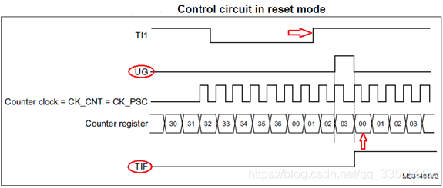
當有效觸發輸入信號出現時，計數器將會被覆位，同時還會產生更新事件和觸發事件。
如果計數器向上計數或中央對齊模式的話，復位後計數器從0開始計數，如果向下計數模式，復位後計數器從ARR值開始計數。
不妨以計數器向上計數為例，將它配置在復位從模式。比方說當計數器計數到某個數據的時候，來了個觸發信號，計數器不再繼續往上計數，而是重新歸0後開始計數。當然，計數器的實際復位操作與觸發沿之間往往會有個小的延時，這是由於觸發信號作為有效觸發脈衝的話，還需要經過定時器內的同步電路確認。
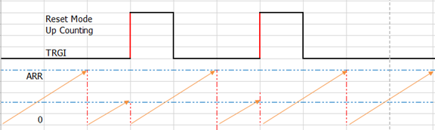
這裡順便插幾句，我們在介紹定時器的更新事件源時會提到復位模式下的觸發脈衝，就是指現在討論的情形。即處於復位模式的定時器，在觸發信號的作用下可以對計數器復位並產生更新事件，實現預裝載寄存器內容到影子寄存器的拷貝更新。
關於處於復位模式下的定時器，有兩點提醒：
1、只要有復位觸發脈衝出現，計數器就會被覆位重置。復位次數取決於觸發脈衝次數。
2、工作在復位模式下的定時器，其使能需靠軟體代碼實現，即使能定時器的CEN@TIMx_CR1位。
觸發模式 [Trigged Mode]
當有效觸發輸入信號出現時，會將本來處於未使能狀態的計數器使能激活，讓計數器開始計數，同時還會產生觸發事件。
觸發從模式下，觸發信號具有相當於軟體使能計數器的作用，即置位CEN@TIMx_CR1，這也是它最大最明顯的特徵。
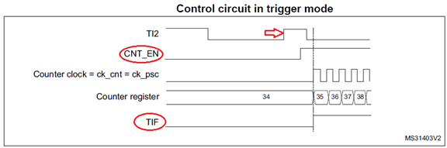
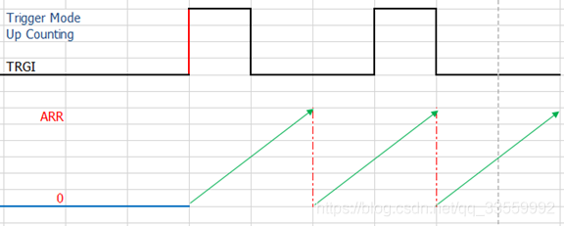

門控模式 [Gate Mode]
定時器根據觸發輸入信號的電平來啟動或停止計數器的計數。在計數器啟動或停止時都會產生觸發事件並置位相關標誌位,TIF@TIMx_SR。
下圖表示來自TI1的輸入信號，低電平時計數器啟動計數，高電平時停止計數。
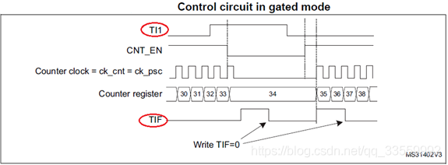
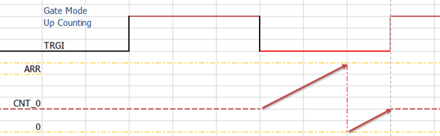

同樣，工作在門控模式下的定時器，其使能需靠軟體代碼實現，即使能定時器的CEN@TIMx_CR1位。
外部時鐘模式1從模式 [External Clock Mod1]
這個模式比較特別，名字也有點奇葩。其實，這個從模式跟時鐘源的外部時鐘模式1有淵源。在介紹計數器時鐘源時，講到過外部時鐘模式1，即計數器的時鐘來自TI1或TI2的輸入脈衝，連接到從模式控制器並為計數器提供時鐘。
也就是說，當計數器的時鐘來自觸發信號時，計數器就處於外部時鐘模式1從模式。當然，這個觸發信號就不僅僅限於來自定時器通道TI1/TI2的輸入信號，還可以是上面提到過三類觸發輸入信號的任一種，比方來自其它定時器的觸發輸出信號，或者來自ETR腳的觸發輸入信號。
或者，反過來講，如果定時器的時鐘來自外來觸發信號時，它一定就工作在外部時鐘模式1從模式，顯然，它的工作離不開這個觸發信號，不然連計數時鐘都沒有。這個從模式「從」得很徹底。
比如，我們可以使用來自ETR腳的濾波信號ETRF作為觸發信號並擔當計數器的時鐘源。
到此，上面比較集中介紹了幾類常見定時器觸發輸入信號以及四種典型的定時器從模式及各自特點。觸發模式的典型特點是觸發信號可以使能計數器的工作，其它模式的計數器的工作需要軟體使能。外部時鐘模式1從模式比較特別，當計數器的時鐘源來自觸發信號時，此時定時器就工作在外部時鐘1從模式，此時觸發信號扮演著雙角色，即觸發信號與時鐘信號。
前面重點介紹了基於觸發信號與定時器的觸發與同步，當觸發信號是源於其它定時器的觸發輸出時，這裡就自然而然地衍生出了不同定時器間的觸發與同步，定時器間聯繫的紐帶就是這個觸發信號。
定時器間的觸發與同步，並無拓展新概念，只是基於定時器信號觸發與同步的做了應用上的延伸。定時器所涉及的從模式還是上面提到的那幾種，復位模式、觸發模式、門控模式及外部時鐘1模式。
前面多次提到其它定時器的觸發輸出，這裡的其它是相對而言的，本定時器以為的定時器就是其它定時器。一般來講，STM32的常規定時器都能輸出觸發信號[TRGO]，差別在於不同定時器的可能的輸出信號源在數量上或者類型上有差異。
STM32定時器可以有哪些觸發輸出信號呢？或者說怎樣才能產生觸發輸出信號呢？整體上講，常規定時器可以如下方式產生觸發輸出信號[TRGO]：
1、軟體方式對定時器復位：置位UG@TIMx_EGR
2、使能計數器。置位CEN@TIMx_CR1
3、定時器更新事件
4、定時器捕獲、比較事件
5、各輸出通道中間參考信號 OCxREF
這裡要提醒下，通過軟體方式對定時器復位，即置位UG@TIMx_EGR，從而產生觸發輸出信號。它只是產生觸發輸出信號的一種途徑，並非表示該觸發輸出信號連接到從定時器後，就一定會使得從定時器復位。從定時器復位與否與哪種觸發信號無關，取決於從模式下定時器具體的從模式類型。即只有定時器處於復位從模式時，外來觸發信號才會導致從定時器復位。
定時器的主從模式小結
當定時器的工作受到外來觸發信號的影響或控制時，它就是工作在從模式，其中從模式可以有多種；如果某定時器能產生觸發輸出並作為其它定時器的觸發輸入信號時，此時該定時器就是工作在主模式。如果某定時器的工作既受外來觸發信號的影響或控制，同時又能輸出觸發信號影響或控制別的從定時器，它就是處於主從雙角色模式。
原文網址：https://kknews.cc/news/rl5x6an.html

